ADI: SINIFI: TARİH:
SOYADI: NUMARA:

T.C.
2010-2011 EĞİTİM ÖĞRETİM YILI
I.DÖNEM FEN VE TEKNOLOJİ DERSİ I.YAZILI SORULARI

A BÖLÜMÜ:AŞAĞIDAKİ ÇOKTAN SEÇMELİ SORULARIN DOĞRU ŞIKLARINI İŞARETLEYİNİZ.(75puan

1-Fen ve teknoloji dersinde öğretmenimiz bitki ve hayvan hücresi adlı bir etkinlik hazırlamıştı. Organellerin yazdığı kağıtlardan bitki hücresinde olanları bitki hücresi panosuna,hayvan hücresinde olanları hayvan hücresi panosuna yapıştıracaktık.Ebru etkinliğin bir yerinde yanlış yapmıştır.Bu yanlışı bulmakta bize yardımcı olur musunuz?
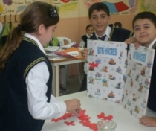
Bitki h. Hayvan h.
Mitokondri Mitokondri
Hücre duvarı Sentrozom
Golgi Ribozom
Kloroplast
A)Mitokondri hayvan hücresinde bulunmaz.
B)Sentrozom ve hücre duvarı kartlarını yer değiştirmelidir.
C)Kloroplast kartını hayvan hücresinden alıp bitki hücresine yapıştırmalıdır.
D)Golgi ve ribozomu yer değiştirmelidir.

2-Fen ve teknoloji dersi için hazırladığımız performans görevinde bir tırtıl hazırladık. Ama tırtılı bir türlü tamamlayamadık. Hangi ikiliyi sırasıyla yazarsak ödevimizi doğru yapmış oluruz?

canlı
?
?
doku
hücre

A)Organ-Sistem
B)Organ-Canlı
C)Sistem-Organ
D)Canlı-Organ

3-Öğretmenimiz organellerin resimlerini sınıfımıza asmıştır. Organellerden 2 tanesini göstererek adını ve görevlerini Ayşe’nin söylemesini istemiştir.
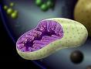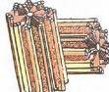
Şekil 1 Şekil 2

1.resim sentrozomdur. Hücrenin enerji merkezidir.
2.resim mitokondridir. Hayvan hücrelerinde bölünmede görevlidir.

Ayşe’nin söyledikleri ile ilgili aşağıdakilerden hangisi söylenebilir?
A)Organellerin isimlerini biliyor.
B)Organallerin isimlerini karıştırıyor ama görevlerini biliyor.
C)Organellerin görevlerini bilmiyor.
D)Organellerin isimlerini ve görevlerini bilmiyor.

4-Fen ve teknoloji öğretmenimiz 4 tane balonu şişirerek üstlerine erkek ve dişi üreme sistemi organlarını yazmıştır. Gözdem ve Alperen‘den dişi üreme sistemi organı yazılan balonu patlatmalarını istemiştir.Gözdem hangi balonu patlatırsa etkinliği doğru yapmış olur?
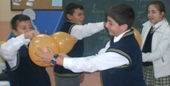
A)
Testis
Vajina
penis
B)
Salgı bezleri

5-Ergenlik dönemine kızlar,erkeklere göre genelde önce girer.Yine İsveç,Norveç gibi soğuk iklimli ülkelerde yaşayan insanlar,Arabistan gibi sıcak iklimli ülkelere daha geç ergen olurlar.
Bu verilere göre,insanların ergenlik dönemine girişinde aşağıdaki faktörlerden hangileri önemli rol oynar?

A)Irkı ve beslenmesi
B)Yaşadığı ortamın iklimi ve cinsiyeti
C)İnsanlarla ilişkisi ve yaşadığı çevre
D)Beslenme ve spor yapması

6- 1

4

3

2

5
Öğretmenimiz yukarıdaki şemayı tahtaya çizip,büyüme ve gelişme basamaklarının isimlerini sırasıyla soruyor. Doğru cevap sizce hangisidir?

1 2 3 4
A)Yumurta Sperm Zigot Embriyo
B)Yumurta Embriyo Sperm Zigot
C)Sperm Yumurta Zigot Embriyo
D)Sperm Zigot Yumurta Embriyo

7-Ergenlik dönemindeki Ayşe’nin bazı iletişim problemleri vardır. Sizce bu sorun aşağıdakilerden hangisi olabilir?
A)Bu kadar kızmasını gerektirecek ne yaptım?
B)Bu günlerde çok fazla terliyorum.
C)Boyumda son günlerde oldukça uzadı.
D)Sesim neden bu kadar kalınlaştı ki?

8-Mikroskopta bir hücreyi inceleyen Ferhat,incelediği hücrede çok sayıda ve küçük kofullar ile karşılaşmıştır.Buna göre Ferhat aynı hücrede aşağıdakilerden hangisini gözlemleyemez?

A)Hücre çeperi B) Mitokondri
C)Çekirdek D)Sentrozom

9- 1

Yavru dişi vücudunda gelişir

Hayvanlar

Yavru yumurta içinde gelişir

Başkalaşım Yavru bakımı yapılır
Geçirir

- 3

Şemada belirtilen yerlere gelecek olan canlılarla ilgili hangi eşleştirme doğudur?

1.canlı 2.canlı 3.canlı
A) Kedi Kurbağa Kartal
B) Kedi Kartal Kurbağa
C) Kartal Kedi Kurbağa
D Kurbağa Kedi Kartal


10-
Diğer gıdalardan daha lezzetlidir. Katkı maddesi kullanılmadan üretilir. Doğal kokusu ve tadı vardır.


--------------?

Mustafa öğretmen, Talha’nın hangi sorusuna cevap vermiştir?
A)Organik ürünlerin özellikleri nelerdir?
B)Meyve nasıl oluşur?
C)Çimlenme için ışık gerekli midir?
D)Tohumlu besinlerin özellikleri nelerdir

11-Fen ve teknoloji dersinde haydi yarışalım etkinliği yapmıştık.14 metreyi Bahar 7 saniyede, İsmail 10 saniyede ve Eren de 14 saniyede yürümüşlerdir .Buna göre aşağıdaki yorumlardan hangisi yanlıştır?

A)En süratli Bahar’dır.
B)Eren’in sürati 1m/s ‘dir.
C)Bitiş noktasına ilk önce Bahar ulaşmıştır.
D)Bitiş noktasın Eren İsmail ‘den daha önce ulaşmıştır.

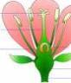

12-- 2 1
3
4

Çiçeğin kısımlarından bazıları şekil üzerinde gösterilmiştir. Buna göre güzel kokusu ve renkleri ile böceklerin ilgisini çekerek tozlaşmaya yardımcı olan kısım kaç numara ile gösterilmiştir?

A) 1 B) 2 C) 3 D) 4

13-

Döl yatağı

Sınıfımızda yaptığımız skeçte ben döl yatağını seslendirecektim. Ama ne söylemem gerektiğini unuttum. Bana yardımcı olur musunuz?
A)Yumurtaları üretirim.
B)Döllenmiş yumurta hücresinin geliştiği yerim.
C)Döllenmenin gerçekleştiği yerim.
D) Spermi penise taşırım.

14 –

Su, ıslak pamuk, fasulye Su, ıslak pamuk, fasulye
tohumu, oda sıcaklığında tohumu, oda sıcaklığında
ışık alan bir yere bıraktık. karanlık bir yere bıraktık

Sınıftaki etkinlikte 1.ve 2.deney tüplerini yukarıdaki gibi hazırlamıştık. Bunu niçin yapmş olabiliriz?

A)Sıcaklığın çimlenmeye etkisini araştırmak için.
B)Suyun çimlenmeye etkisini araştırmak için.
C)Gübrenin çimlenmeye etkisini araştırmak için.
D)Işığın çimlenmeye etkisini araştırmak için.
TOHUM | MEYVE

15-Çiçekli bitkilerde üreme ile ilgili bazı özellikler şunlardır:
-Yumurtalıkta erkek ve dişi üreme hücresinin birleşmesi olayıdır.
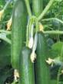
-Başçıkta bulunan erkek üreme hücresidir.
-Erkek üreme hücresinin dişi üreme hücresi tepeciğine taşınması olayıdır.
Aşağıda bitkilerin üremesiyle ilgili kavramlardan hangisinin özelliği yukarıda verilmemiştir?
A)Polen B)Döllenme C)Tozlaşma D)Polen tüpü


B BÖLÜMÜ:AŞAĞIDAKİ BOŞLUKLARI DOLDURUNUZ.(15 puan)
 | Çoğalma biçimi | Yavru bakımı  görülür mü? | Başkalaşım  görülür mü?
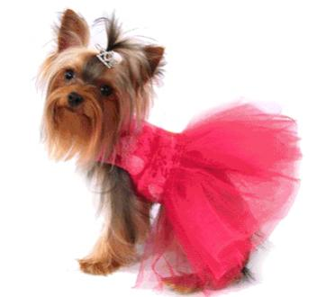

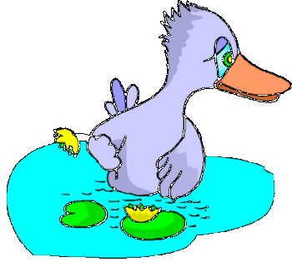


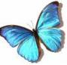

C.BÖLÜMÜ: AŞAĞIDA VERİLEN RESİMLERİ TOHUM VE MEYVE OLUŞLARINA GÖRE TABLOYA YAZINIZ.(10 puan)
(
